Louis Vanier
Décès: 6 janvier 1930, Montréal, Québec.
Sépulture : 8 janvier 1930, paroisse Cathédrale Notre Dame, Montréal, Québec.
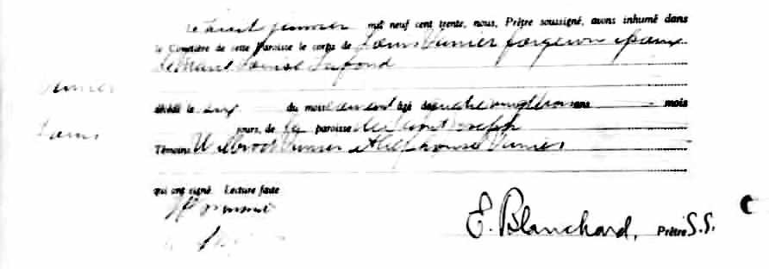

Le huit janvier mil neuf cent trente, nous Prêtre soussigné, avons inhumé
dans le cimetière de cette paroisse le corps de Louis Vanier forgeron
Vanier époux de Marie Louise lafond
décédé le six du mois courant âgé de quatre vingt un ans -----mois----jours
Louis de la paroisse de Saint Joseph
Témoins Wilbrod Vanier et Alphonse Vanier qui ont signé. Lecture faite.

W.Vanier
A.Vanier E.Blanchard, Prêtre.

Référence : Fond Drouin

